Documentación explicativa
Reto 1 - Creación de dashboard en Power BI
Mercado de las Especias
Jesús Gerardo Sánchez Cárdenas
BI y Big Data - Nivel 3
Febrero 2026

1. Objetivo del reto
Crear un dashboard en Power BI que muestre los KPIs más importantes de un negocio ficticio (Mercado de las Especias), permitiendo a usuarios no técnicos analizar ventas, rentabilidad y drivers de desempeño mediante filtros e interacciones.

2. Recolección de datos
Se trabajó con un conjunto de ficheros CSV ya estructurados que fueron recopilados a través de fuentes externas recopilándolos en un dataset estructurado formado por tablas de hechos y dimensiones para analizar ventas y rentabilidad en el bienal 2024-2025.
A continuación se recogen capturas de pantalla del proceso:
Fuentes externas:

Conjunto de ficheros extraidos:
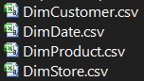

Dataset estructurado:
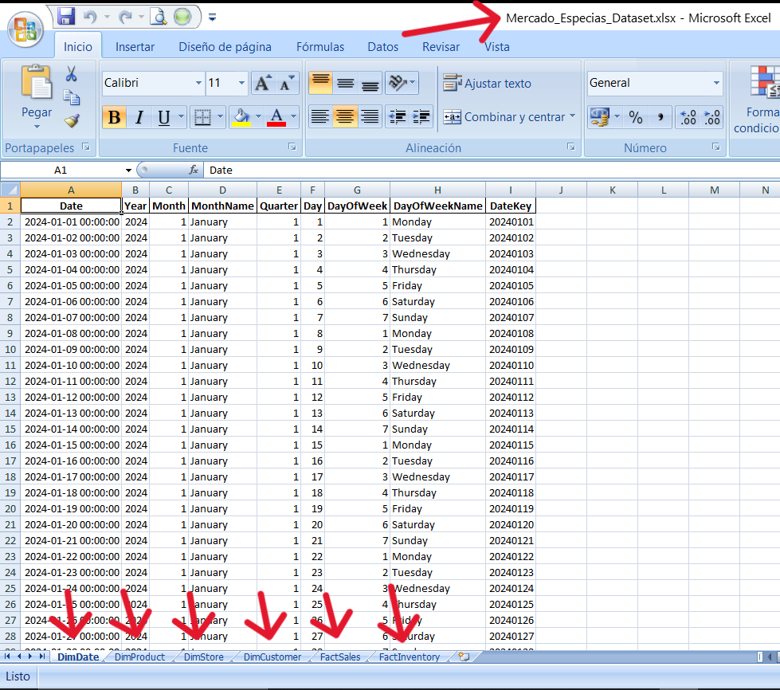

3. Importación de datos en Power BI
Los datos se cargaron en Power BI Desktop mediante 'Obtener datos' y se verificó la correcta carga de tablas y campos antes de transformar/modelar.
Carga de datos en Power BI:
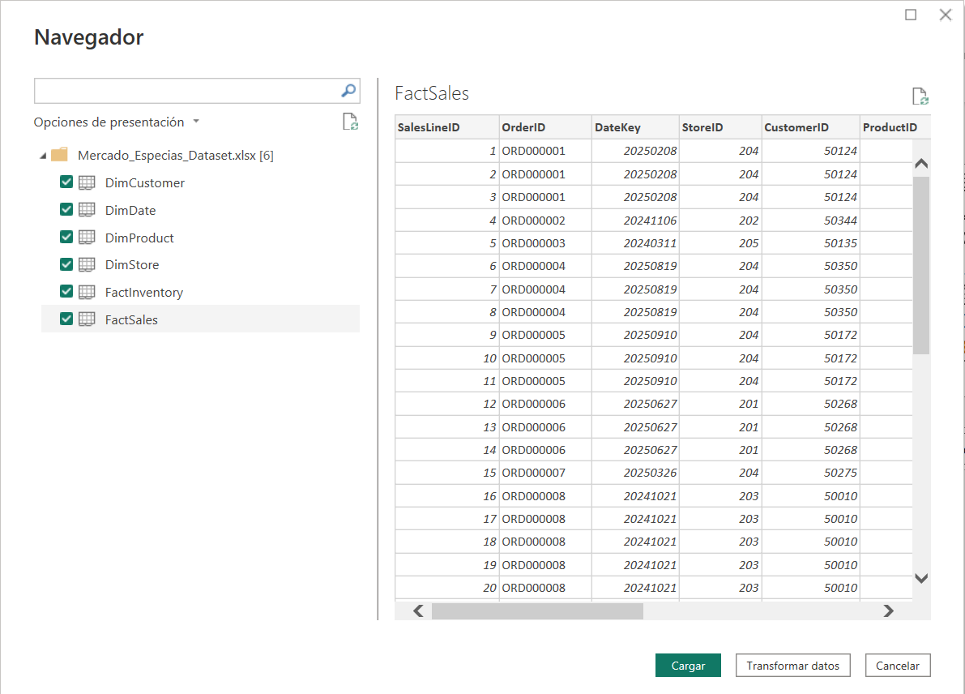

4. Transformación y modelado de datos
4.1 Transformaciones en Power Query
Se realizaron transformaciones mínimas orientadas a asegurar consistencia de tipos de datos y calidad de columnas numéricas. En particular, se ajustaron tipos (moneda/porcentaje) para métricas de coste/precio y campos numéricos relevantes. Esto facilita el formateo correcto de KPIs y evita errores de agregación.
Transformación de datos en Power Query:
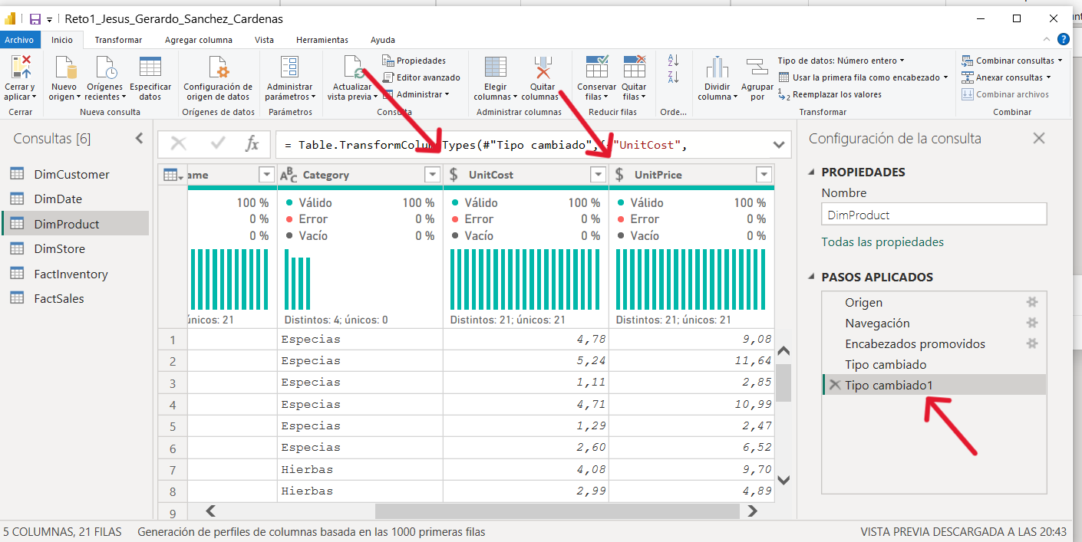
4.2 Relaciones entre tablas (modelo)
Se establecieron relaciones entre la tabla de hechos (ventas) y las dimensiones (fecha, producto, cliente, tienda) para permitir filtrado consistente en todo el informe. Las relaciones siguen el patrón estrella (dimensiones -> hechos) y se mantienen activas para el contexto de filtros.
Modelo de datos y relaciones:
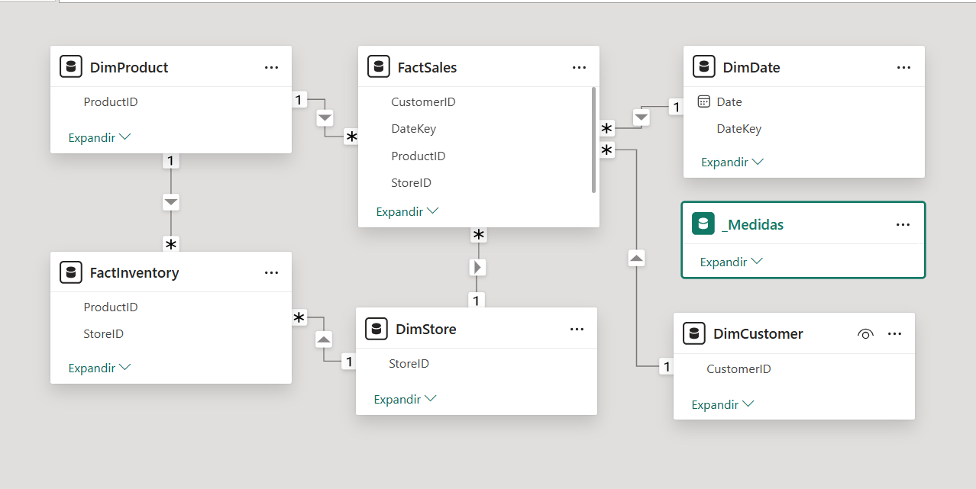
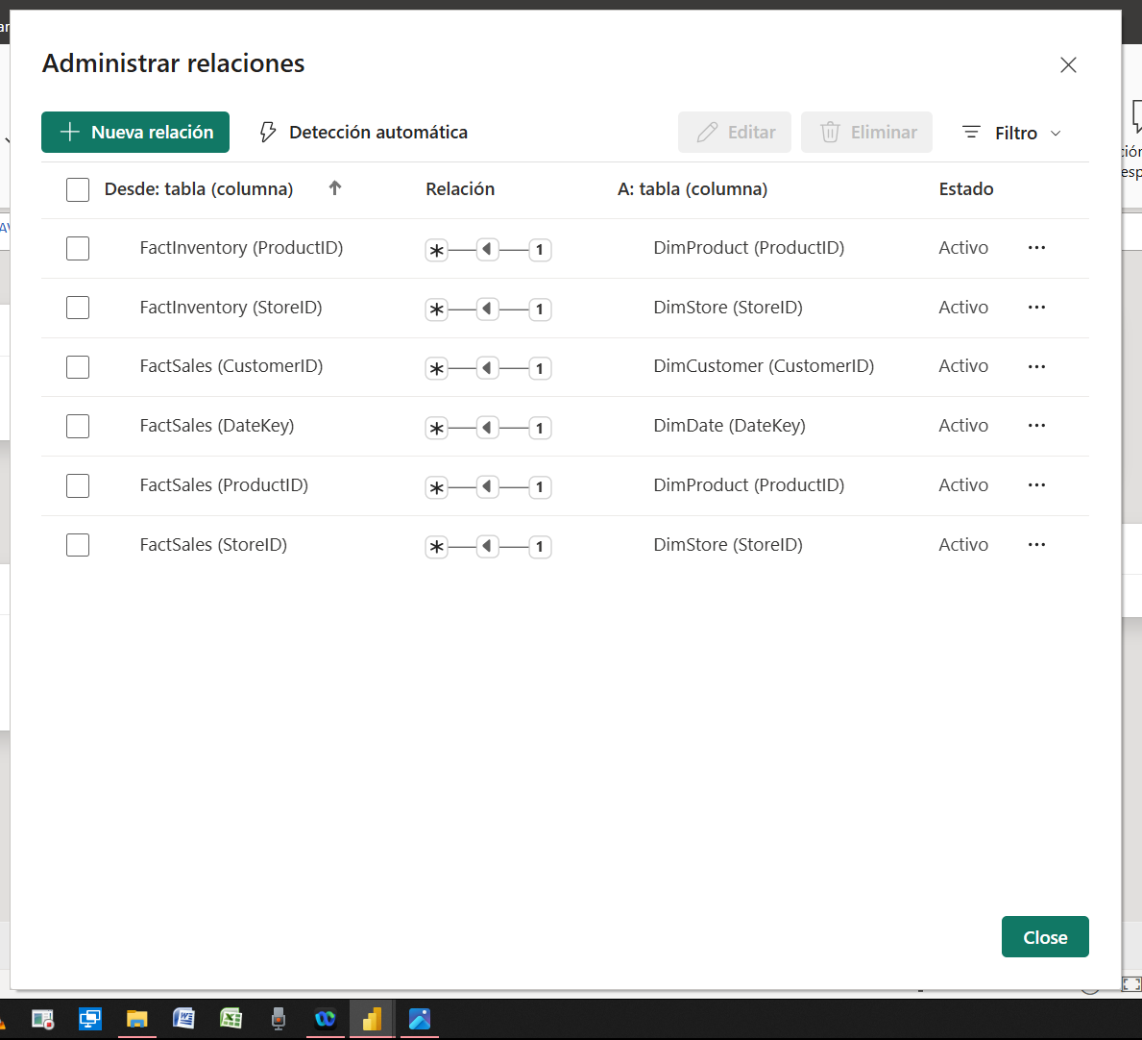
4.3 Medidas DAX (tabla _Medidas)
Todas las medidas se centralizaron en la tabla '_Medidas' para mantener el modelo ordenado. Se crearon KPIs base y métricas de comparación temporal (YoY y MoM) para el análisis.
Tabla “_Medidas”:
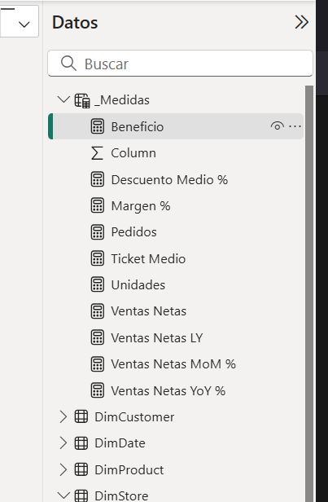

A continuación se muestran algunos ejemplos de medidas creadas con el lenguaje de formulación DAX:
- Ventas Netas:
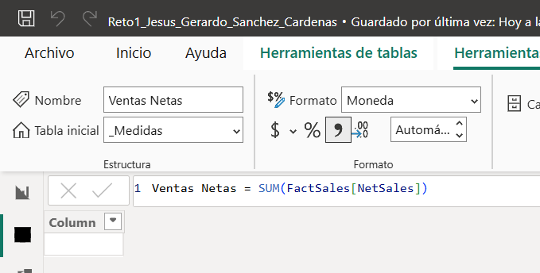

- Beneficio:
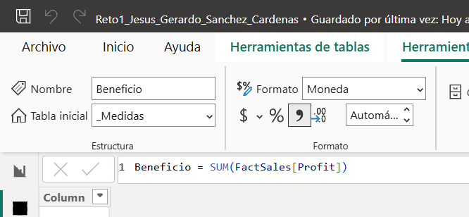
- Margen % (margen relativo):
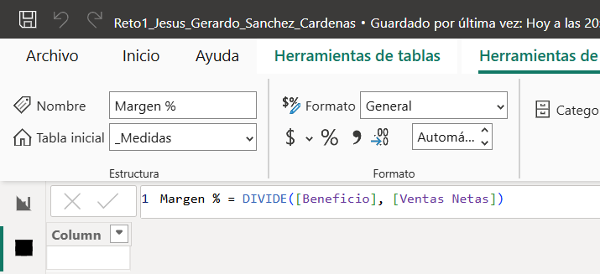

5. Diseño del dashboard y visualizaciones
El dashboard se estructuró en 6 páginas con navegación mediante botones. En todas las páginas se mantiene un bloque de filtros (Año, Mes, Categoría, Segmento) y KPIs principales (Ventas Netas, Beneficio, Margen %), además de KPIs operativos (Pedidos, Unidades, Ticket Medio) según la página.

5.1 Cuadro de mando (Resumen ejecutivo)
Página de portada con KPIs globales y visión rápida: tendencia de Ventas Netas, Top productos por beneficio, ventas por categoría y mapa por país:
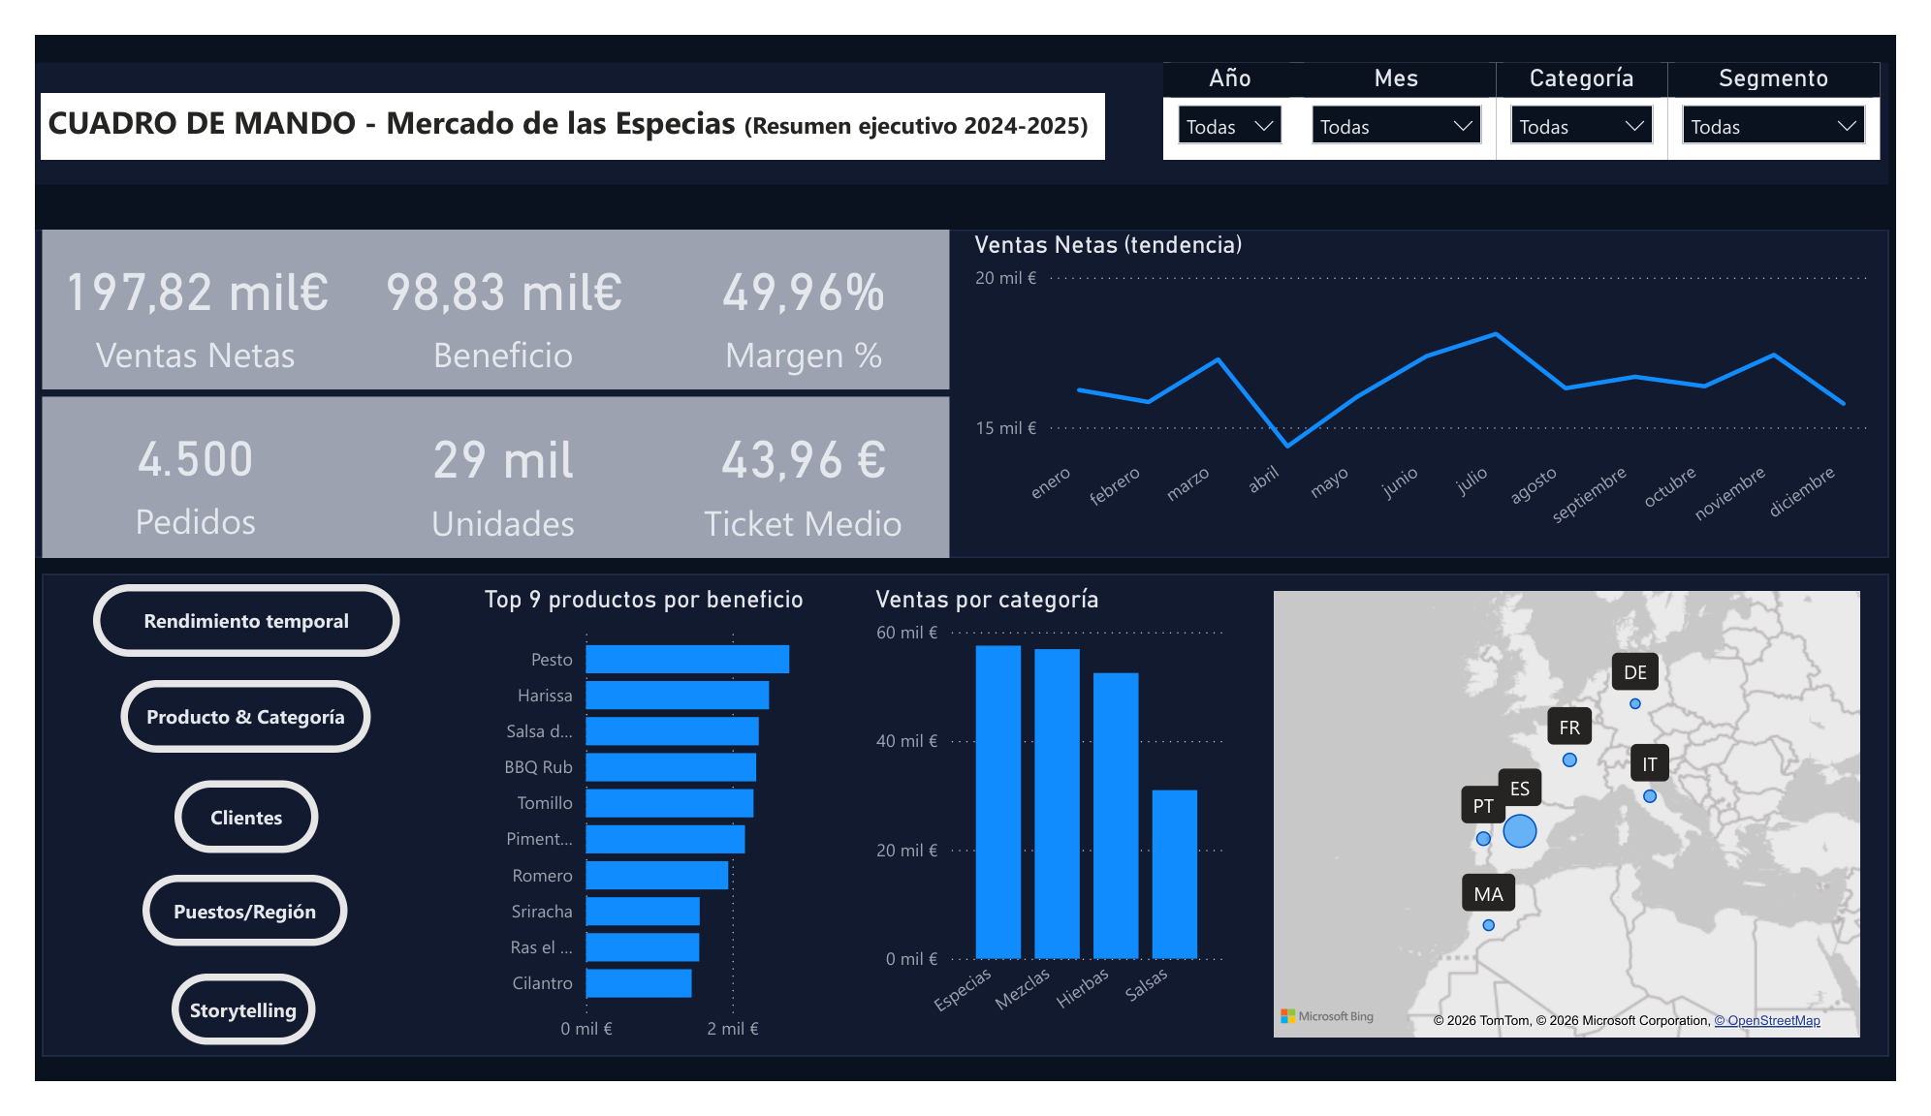

5.2 Rendimiento temporal
Análisis de tendencias y comparativas: Ventas Netas vs Beneficio, comparativa trimestral y KPIs de variación temporal (YoY y MoM):
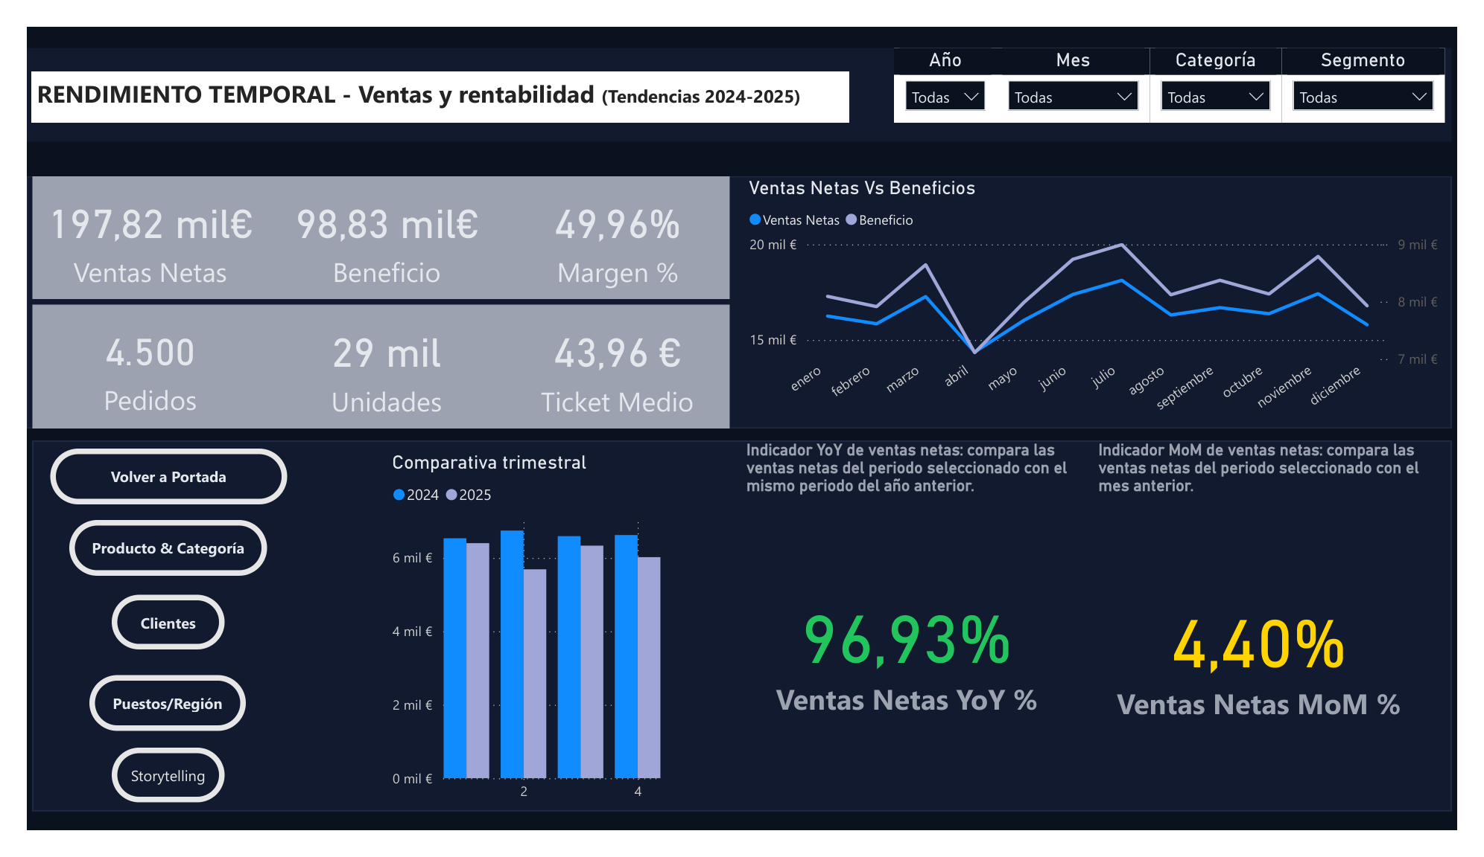

5.3 Producto y Categoría
Mix y rentabilidad por categoría, dispersión volumen vs margen por producto/categoría y tabla detallada de productos con Ventas, Beneficio, Margen, Unidades y Pedidos:
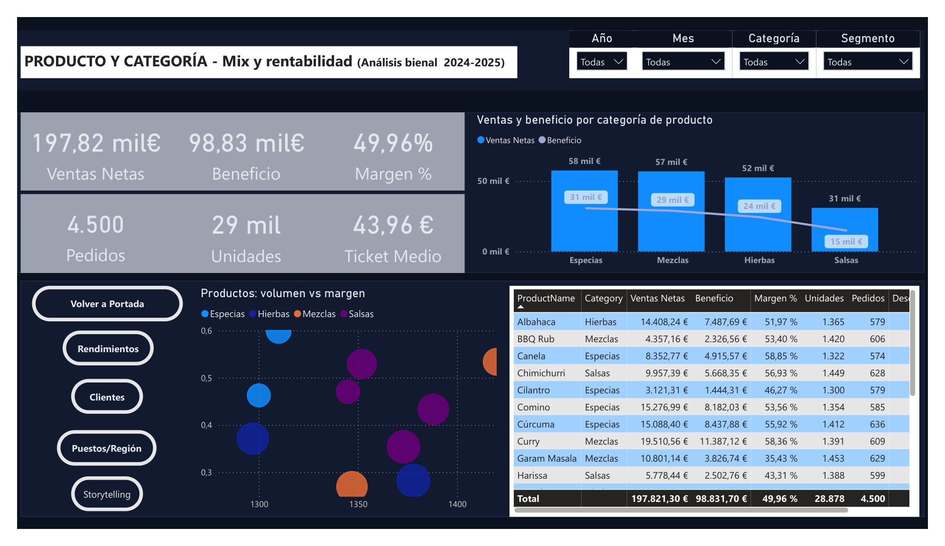

5.4 Clientes y Países
Segmentación por tipo de cliente (segmento) y análisis por país: ventas y margen por segmento, volumen vs rentabilidad por país y distribución de ventas:
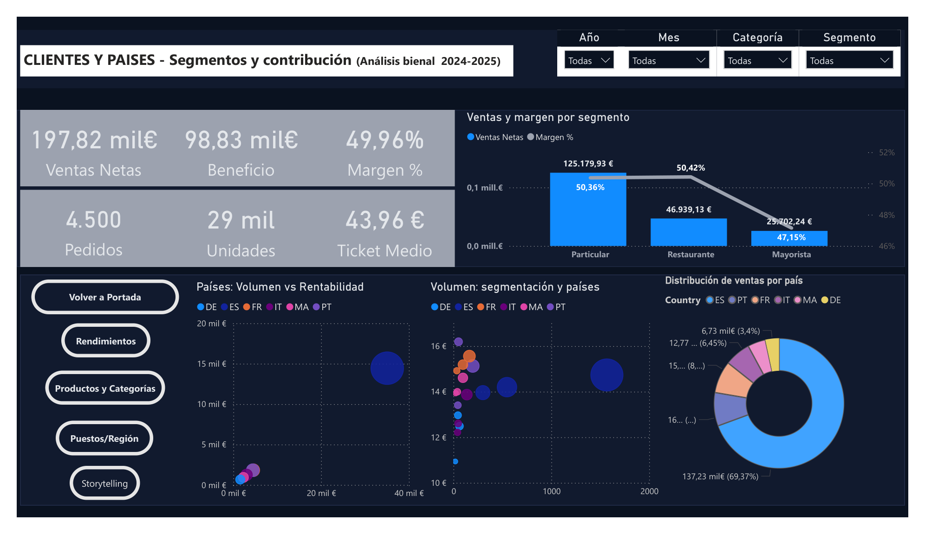

5.5 Puestos y Región
Rendimiento operativo por familia/puesto: ventas y margen por familia, beneficios por puesto y familia, y dispersión volumen vs rentabilidad:
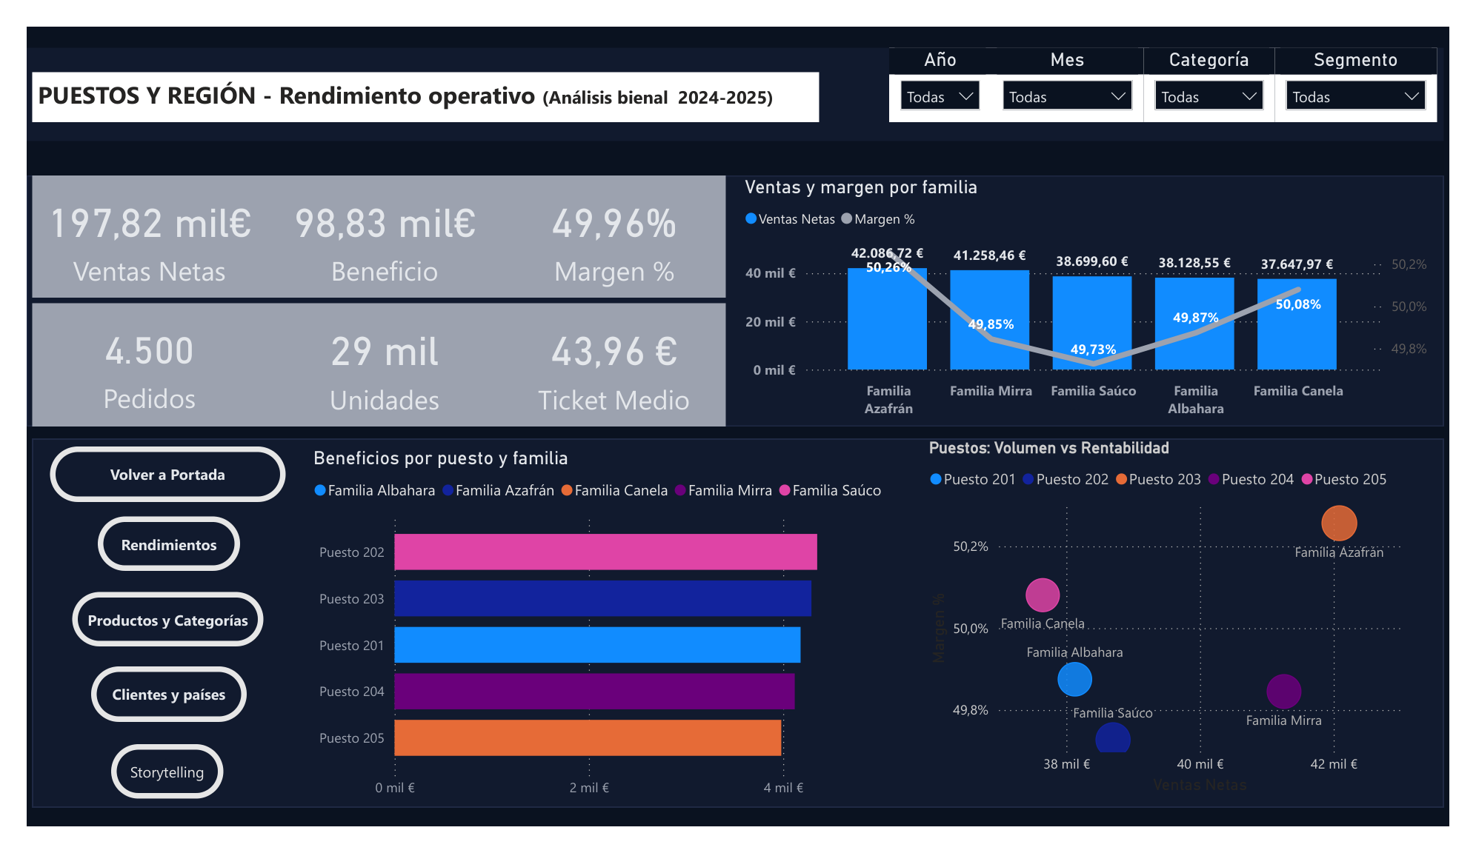

5.6 Storytelling
Página de cierre orientada a negocio: visuales simplificados + cuadros de texto con insights y acciones recomendadas basadas en tendencia y contribución al beneficio:
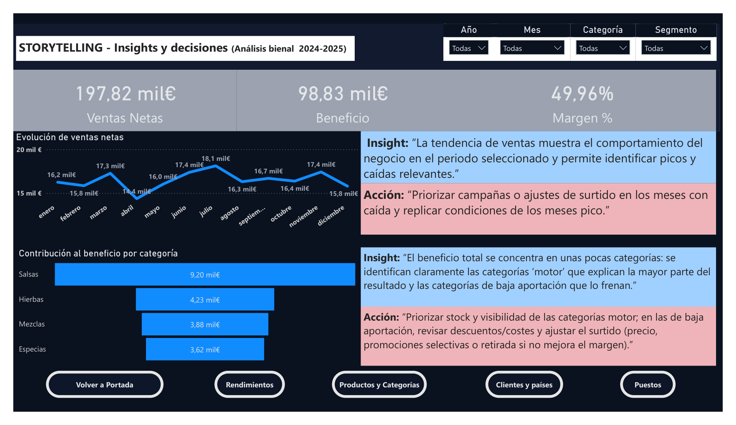

6. Conclusiones y decisiones
A partir de los KPIs globales del periodo 2024-2025, el negocio presenta un volumen total de Ventas Netas de 197,82 mil €, con Beneficio de 98,83 mil € y Margen % de 49,96%.
Decisiones accionables sugeridas:
- Planificar campañas y ajuste de surtido en meses con caída y replicar condiciones de los meses pico.
- Priorizar stock y visibilidad de categorías que concentran el beneficio; revisar costes/promociones de las de baja aportación.
- En países/segmentos con alto volumen y menor margen, revisar política de descuentos o mix de producto para elevar rentabilidad.

